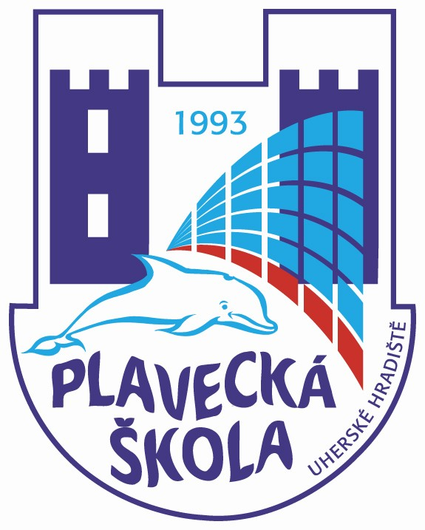
Plavecká škola Uherské Hradiště

VÝROČNÍ ZPRÁVA

O ČINNOSTI

ZA ŠKOLNÍ ROK 2006 - 2007

Vypracoval: Mgr. Ladislav Botek, ředitel školy

Charakteristika školského zařízení

Název školy : Plavecká škola Uherské Hradiště

Odloučená pracoviště :
1.) školní bazén ZŠ Dolní Němčí
2.) bazén CPA Delfín, Uherský Brod
3.) bazén Korytná

Jméno ředitele : pan Mgr. Ladislav Botek
Statutární zástupce: paní Bc. Hana Sentlová, jmenována dne 1.2.2005, od 5.2.2007 paní Miroslava Prná
Zástupce pro pracoviště Uherské Hradiště: paní Bc. Eva Hlůšková, jmenována dne 5.2.2007

Kontakt na zařízení :
telefon : 572553258
Fax : 572553258
e-mail : plsuh@uhedu.cz
www.plaveckaskolauh.cz

Jméno pracovníka pro informace : Mgr. Ladislav Botek
Eva Rozsypálková - účetní
Datum zřízení Plavecké školy UH : 1.5.1993
Datum zařazení do sítě škol : 24.5.1996
Poslední aktualizace v síti : 1.10.2005

Stručná charakteristika zařízení :

Plavecká škola Uherské Hradiště je účelové školské zařízení, které zabezpečuje ve své hlavní činnosti výuku plavání žákům základních škol v rámci povinné výuky tělesné výchovy. Nad rámec svých povinností jako povolenou doplňkovou činnost provádí poskytování tělovýchovných služeb. Plavecká škola Uherské Hradiště poskytuje předplaveckou výuku dětí mateřských škol, kurzy plavecké výuky dospělé populace, kroužky plavání pro děti a mládež od 2 do 15 let a od letošního školního roku školení zdravotního personálu z tematiky branného plavání, dopomoci unavenému plavci a záchrany tonoucího. Po právní stránce je Plavecká škola Uherské Hradiště příspěvkovou organizací Zlínského kraje.

Počty žáků účastnících se povinné plavecké výuky ZŠ
Plavecká škola Uherské Hradiště po dva roky přecházela na systém povinné výuky plavání ve 2. a 3. třídách základních škol. K 1.2.2006 tento proces byl ukončen. Počty žáků 4. tříd jsou proto uvedeny ve dvou tabulkách.

Povinná plavecká výuka na ZŠ |  | Školní rok  2006/2007
Žáků celkem | 2. třída | 1216
Žáků celkem | 3. třída | 1287
Žáků celkem | Celkem | 2503

Doplňková činnost :

Sledovaný údaj v rámci doplňkové činnosti  - počet účastníků | Školní rok
Sledovaný údaj v rámci doplňkové činnosti  - počet účastníků | 2005/06 | 2006/07
Kurzy předplavecké výuky pro MŠ | 1620 | 1651
Kurzy plavání pro dospělé | 64 | 58
Kroužky plavání pro děti od 2 do 15 let | 150 | 180
Předplavecká výuka žáků 1. tříd ZŠ | 720 | 748
Zdokonalovací plavecká výuka žáků 4. tříd | 300 | 552
Zdokonalovací plavecká výuka žáků 5. tříd | 134 | 267
Školení zdravotního personálu – branné plavání |  | 36
Celkem žáků základních škol: 2988 3492

Údaje o zaměstnancích školského zařízení

Učitel plavání
 | Školní rok 2005/2006 |  | Školní rok 2006/2007 |  |  |  |  |  |  |  | Školní rok 2005/2006
 | počet fyzických  osob | přepočtené úvazky | počet fyzických osob | přepočtené úvazky |  |  | počet fyzických  osob | přepočtené úvazky
Interní pracovníci | 13 | Průměr 10,15 | 15 | 9,32 |  |  | 13 | 10,15
Externí pracovníci | 15 | Jako zástup | 15 | Jako zástup |  |  | 15 | Jako zástup

Ostatní zaměstnanci : účetní pro hlavní a doplňkovou činnost, mzdová účetní

 | Školní rok 2005/06 |  | Školní rok 2006/2007
 | počet fyzických  osob | přepočtený úvazek | počet fyzických osob | přepočtené úvazky
Interní pracovníci | 1 | 1,0 | 1 | 1
Externí pracovníci | 1 | dohoda | 1 | dohoda

Závěr výroční zprávy :
Ve školním roce 2006/07 pouze pro ZŠ a MŠ Březová, ZŠ Ořechov a ZŠ UH Za Alejí 1072 nezabezpečovala Plavecká škola Uherské Hradiště výuku plavání. Všechny ostatní školy okresu UH využily služby naší plavecké školy. Z jiných okresů využívá našich služeb ZŠ Luhačovice.
V doplňkové činnosti rozšiřujeme neustále naši nabídku aktivit. Kromě toho, že poskytujeme předplaveckou výuku dětem mateřských škol, provádíme kroužky výuky plavání pro děti od 2. do 15. let, vedeme základní a zdokonalovací kurzy pro dospělé neplavce, letos ve spojení s Českým červeným křížem vedeme kurzy branného plavání, dopomoci unavenému plavci a záchrany tonoucího pro zdravotní personál.
Česká školní inspekce provedla ve dnech 11. a 12. dubna 2007 inspekční činnost se závěry, které jsou přílohou výroční zprávy.

Datum zpracování zprávy : 1.září 2007

Datum projednání na poradě zaměstnanců Plavecké školy Uherské Hradiště : 3.9.2007

Podpis ředitele a razítko školy : Mgr. Ladislav Botek
ředitel Plavecké školy Uherské Hradiště

